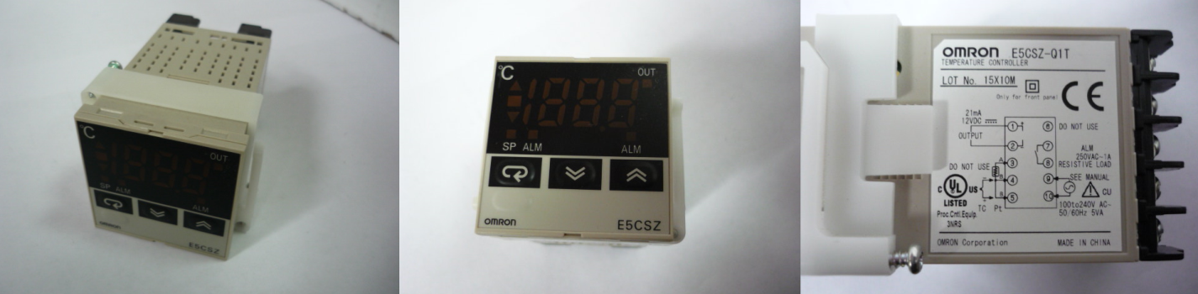

Код из 1С | Артикул | Наименование/ Бренд/  Поставщик | Габариты,  Д*Ш*В  мм | Масса,  гр | Материал | Место установки/Назначение
F0071127 |  | Термоконтроллер E5CSZ-R1T |  |  | Пластмасса | Кромкооблицовочные станки
 |  | Omron
 |  | Россия

